
РЕГИОНАЛЬНЫЙ ЧЕМПИОНАТ
«АБИЛИМПИКС» 2026
Утверждено
советом по компетенции:
«Художник по гриму»
(название совета)
Протокол от 00.00.2026 № 00

Председатель совета:

______________________А.О. Ланина
(подпись)

КОНКУРСНОЕ ЗАДАНИЕ
по компетенции
«ХУДОЖНИК ПО ГРИМУ»



2026
1. Описание компетенции
1.1. Актуальность компетенции
Согласно информационному письму Министерства Культуры Российской Федерации (Минкультуры России) №7881-06-1@ от 07.11.2023г. определить творческую компетенцию, организовать и провести соревнования в рамках чемпионатов по профессиональному мастерству среди инвалидов и лиц с ограниченными возможностями здоровья «Абилимпикс».
Компетенция «Художник по гриму» представляет собой деятельность по разработке и воплощению образов с помощью специальных профессиональных средств грима, накладных ногтей и постижерных изделий с целью изменения внешности актера (перевоплощения) в соответствии с общим творческим замыслом режиссера.
Художник по гриму — это специалист театрального искусства и киноиндустрии, отвечающий за создание образа актера. Художник по гриму владеет всеми тонкостями гримерного искусства. Может создавать следующие гримы: портретный, характерный, национальный, грим фантастического или сказочного персонажа и другие, используя живописные и скульптурно-объемные приемы. Художник по гриму может сделать актера похожим как на конкретного человека, так и на человекоподобное существо, изменив морфологию лица актера. С помощью грима он может: визуально изменить возраст, пол, национальность, состояние здоровья, выделить черты актера или утрировать их, чтобы придать лицу более выраженные черты характера будущего персонажа, подчеркнуть особенную мимику актера, фактуру его лица.
Для создания будущего образа художник по гриму предварительно изучает сценарий, жизнь героя, в каких социальных условиях складывался его характер, в целом историческую эпоху, в которой происходит действие произведения и придумывает общую концепцию образа. Затем он собирает референсы, в которых подбираются характерные детали будущего грима и в целом образа, и как он будет меняться согласно сценарию (возраст, прическа, ногти, руки, растительность на лице и пр.).
Художник по гриму должен владеть не только технологиями грима, но и уметь работать с волосами и руками актера, изготавливать накладные ногти и производить укладку париков и различных постижерных изделий, надевать или вклеивать их на лицо актера.
Компетенция «Художник по гриму» обычно привлекает творческих людей, которые обладают определенным набором качеств: художественное видение, чувство стиля, понимание пропорций, логическое и образное мышление, творческий подход, отличная зрительная память и наблюдательность, находчивость и изобретательность, сосредоточенность и аккуратность, терпеливость и усидчивость, хорошая мелкая моторика рук, развитые коммуникативные навыки и общая эрудиция.
Профессия «Художник по гриму» имеет ряд преимуществ: свободный график, индивидуальный подход к таймингу процедур и их ассортименту, рабочему времени, эргономике рабочего пространства, минимальные передвижения на рабочем месте, общение, профессиональный и личностный рост.

1.2. Профессии, по которым участники смогут трудоустроиться после получения данной компетенции
После получения данной компетенции «Художник по гриму» может трудоустроиться: театр, кинопроизводство, телевидение, цирк, шоу и арт-проекты, свадебным стилистом, стилистом в модельные и рекламные агентства, работать на модных показах с известными домами мод и звездами шоу-бизнеса отечественной и зарубежной эстрады, оформить самозанятость или открыть свой бизнес, свою студию-красоты или салон.
1.3. Ссылка на образовательный и/или профессиональный стандарт

Школьники | Студенты | Специалисты
ФГОС среднего профессионального образования по специальности  53.02.09 Театрально- декорационное искусство (по видам)  (утв. приказом Министерства образования и науки РФ от 13 августа 2014 г. N 996)  Другие категории инвалидов, имеющие образование в области услуг индустрии красоты. | ФГОС среднего профессионального образования по специальности  53.02.09 Театрально- декорационное искусство (по видам)  (утв. приказом Министерства образования и науки РФ от 13 августа 2014 г. N 996)  Другие категории инвалидов, имеющие образование в области услуг индустрии красоты. | ФГОС среднего профессионального образования по специальности  53.02.09 Театрально- декорационное искусство (по видам)  (утв. приказом Министерства образования и науки РФ от 13 августа 2014 г. N 996)  Другие категории инвалидов, имеющие образование в области услуг индустрии красоты.

1.4. Требования к квалификации
Школьники | Студенты | Специалисты
Знать:  - санитарно-эпидемиологическое законодательство, регламентирующее профессиональную деятельность показания и противопоказания к выполнению процедур;  - способы оказания первой помощи при возникновении аллергической реакции;  - состав и свойства профессиональных препаратов; - профессиональные инструменты и приспособления - нормы расхода препаратов, времени на выполнение работ; заключительные работы.  Уметь:  - организовывать рабочее место;  - организовывать подготовительные работы;  - пользоваться профессиональными инструментами;  - выполнять заключительные работы;  - технологию демакияжа; - использованием разных техник и материалов.  - обеспечивать эффективную коммуникацию с клиентом; - применять средства контроля качества выполняемой услуги. Конкурсант должен иметь навыки:  Обустройство и уборка рабочего пространства.  Коммуникативные навыки работы с клиентом.  Владение рабочими инструментами и материалами. Соблюдение тайминга и правил. | Конкурсант должен обладать общими компетенциями, включающими в себя способность:  ОК 1. Понимать сущность и социальную значимость своей будущей профессии, проявлять к ней устойчивый интерес.  ОК 2. Организовывать собственную деятельность, определять методы и способы выполнения профессиональных задач, оценивать их эффективность и качество.  ОК 3. Решать проблемы, оценивать риски и принимать решения в нестандартных ситуациях.  ОК 4. Осуществлять поиск, анализ и оценку информации, необходимой для постановки и решения профессиональных задач, профессионального и личностного развития.  ОК 5. Использовать информационно-коммуникационные технологии для совершенствования профессиональной деятельности.  ОК 6. Работать в коллективе, обеспечивать ее сплочение, эффективно общаться с коллегами, руководством.  ОК 7. Ставить цели, мотивировать деятельность подчиненных, организовывать и контролировать их работу с принятием на себя ответственности за результат выполнения заданий.  ОК 8. Самостоятельно определять задачи профессионального и личностного развития, заниматься самообразованием, осознанно планировать повышение квалификации.  ОК 9. Ориентироваться в условиях частой смены технологий в профессиональной деятельности.  Конкурсант должен обладать профессиональными компетенциями, соответствующими видам деятельности:  ПК 1.1. Использовать графически-композиционные и живописные приемы в решении творческих замыслов и задач.  ПК 1.2. Создавать эскизы творческих проектов, соответствующих замыслу художника-постановщика. ПК 1.3. Исследовать историческое наследие театрально-декорационного и декоративно-прикладного искусства.  ПК 1.4. Использовать знания истории стилей для создания эскизов творческих проектов. ПК 1.5. Оформлять выставочные проекты.  ПК 1.6. Использовать  мультимедийные технологии в создании профессиональных проектов.  ПК 2.1. Реализовывать художественно-постановочные проекты в театрах, кино- и телестудиях.  ПК 2.2. Разрабатывать технологическую документацию с учетом повышения художественной выразительности за счет использования новых технологических приемов и материалов в реализации творческих проектов.  ПК 2.3. Осваивать и внедрять современные технологии и материалы в творческий и производственный процесс. ПК 2.4. Осуществлять работу по проведению спектаклей, киносъемок и телепередач.  ПК 2.5. Выполнять подготовку, реставрацию и реконструкцию предметов профессиональной деятельности.  ПК 2.6. Использовать мультимедийные технологии в творческом и производственном процессе.  ПК 2.7. Применять навыки логического и пространственного мышления при создании творческих проектов.  ПК 2.8. Использовать информационную среду электронных баз данных, архивов, медиатек, информационно- телекоммуникационных сетей в области создания творческих проектов | Конкурсант должен обладать общими компетенциями, включающими в себя способность:  ОК 1. Понимать сущность и социальную значимость своей будущей профессии, проявлять к ней устойчивый интерес.  ОК 2. Организовывать собственную деятельность, определять методы и способы выполнения профессиональных задач, оценивать их эффективность и качество.  ОК 3. Решать проблемы, оценивать риски и принимать решения в нестандартных ситуациях.  ОК 4. Осуществлять поиск, анализ и оценку информации, необходимой для постановки и решения профессиональных задач, профессионального и личностного развития.  ОК 5. Использовать информационно коммуникационные технологии для совершенствования профессиональной деятельности.  ОК 6. Работать в коллективе, обеспечивать ее сплочение, эффективно общаться с коллегами, руководством.  ОК 7. Ставить цели, мотивировать деятельность подчиненных, организовывать и контролировать их работу с принятием на себя ответственности за результат выполнения заданий.  ОК 8. Самостоятельно определять задачи профессионального и личностного развития, заниматься самообразованием, осознанно планировать повышение квалификации.  ОК 9. Ориентироваться в условиях частой смены технологий в профессиональной деятельности.  Конкурсант должен обладать профессиональными компетенциями, соответствующими видам деятельности:  ПК 1.1. Использовать графически-композиционные и живописные приемы в решении творческих замыслов и задач.  ПК 1.2. Создавать эскизы творческих проектов, соответствующих замыслу художника-постановщика.  ПК 1.3. Исследовать историческое наследие театрально-декорационного и декоративно-прикладного искусства.  ПК 1.4. Использовать знания истории стилей для создания эскизов творческих проектов.  ПК 1.5. Оформлять выставочные проекты.  ПК 1.6. Использовать мультимедийные технологии в создании профессиональных проектов.  ПК 2.1. Реализовывать художественно-постановочные проекты в театрах, кино- и телестудиях.  ПК 2.2. Разрабатывать технологическую документацию с учетом повышения художественной выразительности за счет использования новых технологических приемов и материалов в реализации творческих проектов.  ПК 2.3. Осваивать и внедрять современные технологии и материалы в творческий и производственный процесс. ПК 2.4. Осуществлять работу по проведению спектаклей, киносъемок и телепередач.  ПК 2.5. Выполнять подготовку, реставрацию и реконструкцию предметов профессиональной деятельности.  ПК 2.6. Использовать мультимедийные технологии в творческом и производственном процессе.  ПК 2.7. Применять навыки логического и пространственного мышления при создании творческих проектов.  ПК 2.8.  Использовать информационную среду электронных баз данных, архивов, медиатек, информационно- телекоммуникационных сетей в области создания творческих проектов иметь практический опыт: создания эскизов грима и прически, соответствующих национальным, историческим и характерным чертам образа, с использованием иконографических и иллюстративных материалов;  поиска и сбора материалов по истории прически; определения моды и стиля в прическах различных эпох; уметь:  использовать различные графические приемы в создании эскиза в различных жанрах;  создавать и разрабатывать художественно-гримерное оформление в эскизах; определять основные художественные стили при оформлении исторического спектакля, используя литературу по искусствоведению и специальности; использовать приемы работы с иконографическим и историческим материалами при создании причесок различных времен и народов;  Знать:  стилевые особенности исторических эпох в прическе;  основные законы построения и организации формы; художественно- композиционные свойства и средства выразительности эскиза грима;  Применение правил бережливого производства и защиты окружающей среды; Организация рабочего пространства и рабочего процесса;  Соблюдение санитарных норм и правил, требований безопасности и охраны труда в сфере услуг индустрии красоты;  Контроль безопасности и подготовки рабочего места, инструментов, приспособлений;  Применение средств индивидуальной защиты; Выполнение подготовительных и заключительных работ по обслуживанию клиентов; Визуальный осмотр, диагностика состояния поверхности кожи и волос клиента, определение типа и структуры волос;  Подбор и применение  профессиональных продуктов для выполнения процедуры в соответствии с её назначением;  Определение и подбор по согласованию с клиентом способа выполнения услуги; условиях выполнения специфического макияжа:  сценического, ретро-макияжа, макияжа для фото;  рисунков или элементов рисунков на лице и теле; Выполнения маникюрных услуг  Моделирования ногтей с использованием разных техник и материалов. Дизайна ногтей с использованием разных техник и материалов; Применение профессионального инструмента и материалов в соответствии с правилами эксплуатации и технологиями применения;  Обеспечение эффективной коммуникации с клиентом;  Контроль качества выполняемой услуги
Участник должен предоставить:  - Справка МСЭ или справка о подтверждении, что участник имеет ограниченные возможности здоровья и ему рекомендовано обучение в организациях, реализующих адаптированные образовательные программы.  - Актуальную справку с места учебы. | Участник должен предоставить копии:  - Справка МСЭ или справка о подтверждении, что участник имеет ограниченные возможности здоровья и ему рекомендовано обучение в организациях, реализующих адаптированные образовательные программы.  - Справка из образовательного учреждения с указанием специальности СПО. | Участник должен предоставить копии:  Справка МСЭ или справка о подтверждении, что участник имеет ограниченные возможности здоровья и ему рекомендовано обучение в организациях, реализующих адаптированные образовательные программы.  2. Документ об образовании

2. Конкурсное задание
2.1. Краткое описание задания
2.1.1. Категория участников «ШКОЛЬНИКИ»:
Поступил заказ от «Российского общества защиты и сохранения редких и исчезающих животных» для рекламной кампании 2026, в поддержку «Амурского тигра», необходимо выполнить грим с изображением данного животного и дополнить полный образ в виде соответствующего костюма. Приложение №1.
Конкурсное задание имеет модульную систему. Конкурсанты выполняют задания на заранее самостоятельно отобранной модели. Модели должны быть старше 14 лет. Если модель не достигла совершеннолетия, главному эксперту предоставляется разрешение (в произвольной форме) от родителей или законных представителей.
Участники за отведенное время должны выполнить задание:
в ходе выполнения конкурсного задания должны разработать и выполнить на лице модели грим животного соответствующего пожеланию заказчика:
- разработка и выполнение эскиза будущего грима с учетом пожеланий заказчика,
- выполнение грима животного соответствующего пожеланию заказчика,
- выполнение фотографий готового полного образа,
- цветокоррекционная обработка фотографий.
2.1.2. Категория участников «СТУДЕНТЫ»:
В 2026 году будет проходить фестиваль славянского фольклора. Заказчиком образа являются организаторы фестиваля. Конкурсантам необходимо выполнить авторский (свой) полноценный образ героини славянского фольклора Кикиморы Болотной - женский образ в виде маленькой злой старушки, обитающей глухих лесах. Приложение №2- категория студенты. Фотографии в приложении являются примерами для вдохновения. Повторять и копировать образы с фотографий запрещено, необходимо выполнить авторский образ и представить свое видение данной героини.
Конкурсное задание имеет модульную систему. Конкурсанты выполняют задания на заранее самостоятельно отобранной модели. Модели должны быть старше 14 лет. Если модель не достигла совершеннолетия, главному эксперту предоставляется разрешение (в произвольной форме) от родителей или законных представителей.
в ходе выполнения конкурсного задания должны разработать и выполнить женский образ Кикиморы болотной, соответствующий пожеланию заказчика:
- разработка и выполнение эскиза будущего грима,
- выполнение грима на модели,
- выполнение фотографий готового образа,
- цветокоррекционная обработка фотографий.
В 2025 году исполнилось 226 лет со дня рождения великого русского поэта Александра Сергеевича Пушкина. Поступил заказ от представителя киноиндустрии Российской кинокомпании СТВ и Глобус-фильм, при поддержке Фонда кино, для съемок фильма «Чудеса «Лукоморья» по мотивам А.С. Пушкина. Выполнить авторский (свой) полноценный образ главного героя, мужской образ сказочного персонажа, который обитает в Лукоморье. Приложение №3 – категория специалисты. Фотографии в приложении являются примерами для вдохновения. Повторять и копировать образы с фотографий запрещено, необходимо выполнить авторский образ и представить свое видение героя фильма.
Конкурсное задание имеет модульную систему. Конкурсанты выполняют задания на заранее самостоятельно отобранной модели. Модели должны быть старше 14 лет. Если модель не достигла совершеннолетия, главному эксперту предоставляется разрешение (в произвольной форме) от родителей или законных представителей.
2.1.3. Категория участников «СПЕЦИАЛИСТЫ»:
в ходе выполнения конкурсного задания должны разработать и выполнить мужской образ «сказочного персонажа Лукоморья», соответствующий пожеланию заказчика:
- разработка и выполнение эскиза будущего грима «сказочного персонажа Лукоморья», с учетом пожеланий заказчика,
- выполнение грима «сказочного персонажа Лукоморья», соответствующего пожеланию заказчика,
- выполнение фотографий готового образа,
- цветокоррекционная обработка фотографий.
2.2. Структура и подробное описание конкурсного задания
Категория участников | Наименование и описание модуля | Время | Результат
Школьники | Модуль 1  Разработка и выполнение эскиза будущего грима Амурского тигра с учетом пожеланий заказчика | 30 минут | На листе бумаги формата А4 качественно выполненный цветной эскиз будущего грима с учетом пожеланий заказчика
Школьники | Модуль 2  Выполнение грима Амурского тигра соответствующего пожеланию заказчика | 2 часа | Качественно выполненный грим животного в технике соответствующего пожеланию заказчика
Школьники | Модуль 3  Выполнение фотографий готового образа | 30 минут | Профессионально, креативно выполненные фотографии, подходящие для обложки модного глянцевого журнала не менее 10
Школьники | Модуль 4 Цветокоррекционная обработка фотографий | 15 минут | Отобрать и выслать на указанную почту фотографии в количестве 3 штук различного ракурса, с применением цветокоррекции в едином стиле
Время выполнение всех модулей: 3 часа 15 минут
Студенты | Модуль 1  Разработка и выполнение эскиза будущего грима Кикиморы Болотной, с учетом пожеланий  заказчика | 30 минут | На листе бумаги формата А4 качественно выполненный цветной эскиз будущего грима с учетом пожеланий заказчика
Студенты | Модуль 2  Выполнение грима Кикиморы Болотной, соответствующего пожеланию заказчика | 2 часа | Качественно выполненный женский грим актрисы, соответствующего  пожеланию заказчика
Студенты | Модуль 3  Выполнение фотографий готового образа | 30 минут | Профессионально, креативно выполненные фотографии, подходящие для обложки модного глянцевого журнала не менее 10
Студенты | Модуль 4 Цветокоррекционная обработка фотографий | 15 минут | Отобрать и выслать на указанную почту фотографии в количестве 3 штук различного ракурса, с применением цветокоррекции в едином стиле
Время выполнение всех модулей: 3 часа 15 минут
Специалисты | Модуль 1  Разработка и выполнение эскиза будущего грима «сказочного персонажа Лукоморья», с учетом  пожеланий заказчика | 30 минут | На листе бумаги формата А4 качественно выполненный цветной эскиз будущего грима с учетом пожеланий заказчика
Специалисты | Модуль 2  Выполнение грима «сказочного персонажа Лукоморья», соответствующего пожеланию  заказчика | 2 часа 30 минут | Качественно выполненный мужской грим актера «сказочного персонажа Лукоморья», соответствующего пожеланию заказчика
Специалисты | Модуль 3  Выполнение фотографий готового образа | 30 минут | Профессионально, креативно выполненные фотографии, подходящие для обложки модного глянцевого журнала не менее 10
Специалисты | Модуль 4 Цветокоррекционная обработка фотографий | 15 минут | Отобрать и выслать на указанную почту фотографии в количестве 3 штук различного ракурса, с применением цветокоррекции в едином стиле
Время выполнение всех модулей: 3 часа 45 минут

2.3. Последовательность выполнения задания
Соблюдение дресс-кода: чистая отглаженная однотонная одежда черного цвета в классическом стиле (брюки, в положении стоя, длина доходит до середины пятки; платье или юбка не выше колен, черная футболка, фартук черного цвета).
Участник должен быть в колготках или носках черного цвета. Обувь допускается закрытая, однотонная, черного цвета.
Аксессуары в одежде должны отсутствовать. Украшения: допускаются небольшие серьги не более 1 пары (гвоздики), религиозные украшения спрятаны под одежду. Украшения для пирсинга должны отсутствовать.
Прическа: волосы убраны от лица и плеч; гладкая прическа, волосы собраны в пучок или косу, допускаются аксессуары для волос, соответствующему общему деловому стилю. Шапочку или фиксатор-повязку участнику надевать запрещается. Разрешается дневной макияж.
Маникюр: коротко подстриженные чистые ногти (длина свободного края не более 2 мм.), цвет покрытия не играет роли.
Запрещено жевать жвачку и сосать конфеты!!

2.3.1. Категория участников «ШКОЛЬНИКИ»:
Модуль 1. «Разработка и выполнение эскиза будущего грима с учетом пожеланий заказчика»
Для выполнения эскиза можно воспользоваться шаблоном Приложение №4.
На листе бумаги формата А4 используя цветные карандаши, выполнить рисунок. На рисунке должно быть хорошо видно расположение на лице всех декоративных элементов будущего грима.
Рисунок должен соответствовать пожеланиям заказчика. Цветовые сочетания должны соответствовать натуральному образу и иметь физиологические переходы.
Занять свое место на площадке. Присесть на стул. Разложить на столе необходимые цветные карандаши, точилку и резинку. После команды «СТАРТ» на листе бумаги формата А4 нарисовать будущий грим, учитывая пожелания заказчика. Закончить выполнение рисунка до команды
«СТОП». После команды «СТОП» произвести уборку своего рабочего места в течении 5 минут.
Школьники
Амурский тигр

Модуль 2. «Выполнение грима животного соответствующего пожеланию заказчика»
Встретить модель. Пригласить модель в кресло и помочь ей разместиться. Дружелюбно поинтересоваться, испытывает ли модель чувство комфорта? Провести санитарную обработку рук. Надеть фартук мастера. Разложить необходимые инструменты и материалы на столе. Задрапировать модель в СИЗ. Для дополнительного освещения рекомендовано использовать налобный фонарь. После команды «СТАРТ».
Надеть одноразовые перчатки. Провести диагностику кожи лица клиента. Согласно диагностике кожи лица клиента, подобрать очищающее косметическое средство. Тоник нанести на ватный диск. Обработать всю поверхность кожи лица клиента и открытых поверхностей шеи. При помощи кисти, воды и грима нанести основной тон, на все открытые поверхности кожи лица, шеи и ушных раковин. Доработать образ выполнив основные декоративные элементы. Выполнить грим согласно своему эскизу. Снять драпировку с клиента. Снять перчатки. После команды «СТОП» произвести уборку своего рабочего места в течении 5 минут. Утилизировать отходы. Убрать рабочее пространство. Покинуть соревновательную площадку.
Требования для модели: Модель должна быть старше 14 лет. Если модель не достигла данного возраста, Главному эксперту предоставляется разрешение (в произвольной форме) от родителей или законных представителей.
Перед началом модуля у модели должны отсутствовать любые декоративно-косметические средства на коже лица.
Модуль 3. «Выполнение фотографий готового образа»
Участник самостоятельно выбирает место на конкурсной площадке, для проведения тематической фотосессии. Мешать другим участникам запрещено. Встретить модель. Пригласить к месту съемки. Помочь расположиться и принять правильные позы. Поинтересоваться комфортно ли модели? Выполнить фотографию. Фотографии должны рекламировать и демонстрировать результат всех оказанных услуг мастером.
Модуль 4 «Цветокоррекционная обработка фотографий»
Участник самостоятельно выбирает три лучшие фотографий. Фотографии должны рекламировать и демонстрировать результат всех оказанных услуг мастером. Производит цветокоррекцию. На доске будет висеть информационная табличка, куда необходимо будет направить готовые фотографии. Покинуть соревновательную площадку.

2.3.2. Категория участников «СТУДЕНТЫ»:
Модуль 1. «Разработка и выполнение эскиза будущего грима Кикиморы Болотной, с учетом пожеланий заказчика»
Для выполнения эскиза можно воспользоваться шаблоном Приложение №4.
На листе бумаги формата А4 используя цветные карандаши, выполнить рисунок. На рисунке должно быть хорошо видно расположение на лице всех декоративных элементов будущего грима и элементов прически с интеграцией постижа. Рисунок должен соответствовать пожеланиям заказчика. Цветовые сочетания должны соответствовать натуральному образу и иметь физиологические переходы.
Занять свое место на площадке. Присесть на стул. Разложить на столе необходимые цветные карандаши, точилку и резинку. После команды «СТАРТ» на листе бумаги формата А4 нарисовать будущий грим с использованием накладных элементов и прическу с интегрированным постижем, учитывая пожелания заказчика. Закончить выполнение рисунка до команды «СТОП». После команды
«СТОП» произвести уборку своего рабочего места в течении 5 минут.
Студенты
Пожелание № 1 | Пожелание № 2
Обязательное использование накладного нос и накладных ресниц | Обязательное использование накладных ушей и накладных ресниц
Обязательное использование постижа. | Обязательное использование постижа.
Интегрировать 1 пучок канекалона в прическу и сформировать из него основную текстуру «плетение» или  «перекручивание», «жгут» | Интегрировать 1 пучок канекалона в прическу и сформировать из него основную текстуру «плетение» или «перекручивание», «жгут»
Перед началом модуля, за 15 минут до команды «Старт», главный эксперт предложит на выбор 2 конверта, внутри которых находятся пожелания заказчика. Один из участников конкурса, по желанию, вытянет один из конвертов, достанет из него и продемонстрирует всем пожелание. Это пожелание выполняют все участники конкурса. Запрещено вытягивать конверт участнику от площадки организатора проведения конкурса на Региональном этапе, или города организатора на Национальном финале.
Модуль 2 «Выполнение грима Кикиморы Болотной, соответствующего пожеланию заказчика»
Встретить модель. Пригласить модель в кресло и помочь ей разместиться. Дружелюбно поинтересоваться, испытывает ли модель чувство комфорта? Провести санитарную обработку рук. Надеть фартук мастера. Разложить необходимые инструменты и материалы на столе. Задрапировать модель в СИЗ. Для дополнительного освещения рекомендовано использовать налобный фонарь.
После команды «СТАРТ».
Надеть одноразовые перчатки. Провести диагностику кожи лица клиента. Согласно диагностике кожи лица клиента, подобрать очищающее косметическое средство. Тоник нанести на ватный диск. Обработать всю поверхность кожи лица клиента и открытых поверхностей шеи и ушей. Прикрепить накладные уши и нос, для лучшей фиксации, рекомендовано использовать «сандарачный» клей.
Используя «жирный грим» при помощи губки нанести основной тон, на все открытые поверхности кожи лица, шеи и ушных раковин. Доработать образ выполнив основные декоративные элементы. Проработать область глаз и губ. Закрепить «жирный грим» - нанести тени при помощи кистей.
Используя клей для ресниц, наклеить ресницы. Выполнить грим согласно эскизу. Интегрировать постиж. Один пучок канекалона прикрепить к волосам модели. Сформировать элементы несущие функциональную нагрузку с учетом пожеланий заказчика. Придать прическе форму. Зафиксировать полученную прическу используя средства для стайлинга и блеска волос. Рекомендовано использование различных расчесок или щеток, приспособлений для закрепления и фиксации волос. Обязательно интегрировать аксессуары в прическу и образ. Снять драпировку с клиента. Снять перчатки. После команды «СТОП» произвести уборку своего рабочего места в течении 5 минут. Утилизировать отходы. Убрать рабочее пространство. Покинуть соревновательную площадку.
Требования для модели: Модель должна быть старше 14 лет. Если модель не достигла совершеннолетия, Главному эксперту предоставляется разрешение (в произвольной форме) от родителей или законных представителей.
Перед началом модуля у модели должны отсутствовать любые декоративно-косметические средства на коже лица. Волосы модели чистые сухие зачесаны назад. Костюм модели соответствует КЗ.
Модуль 3 «Выполнение фотографий готового образа»
Участник самостоятельно выбирает место на конкурсной площадке, для проведения тематической фотосессии. Мешать другим участникам запрещено. Встретить модель. Пригласить к месту съемки. Помочь расположиться и принять правильные позы. Поинтересоваться комфортно ли модели? Выполнить фотографию. Фотографии должны рекламировать и демонстрировать результат всех оказанных услуг мастером.
Модуль 4 «Цветокоррекционная обработка фотографий»
Участник самостоятельно выбирает три лучшие фотографий. Фотографии должны рекламировать и демонстрировать результат всех оказанных услуг мастером. Производит цветокоррекцию. На доске будет висеть информационная табличка, куда необходимо будет направить готовые фотографии. Покинуть соревновательную площадку.

2.3.3. Категория участников «СПЕЦИАЛИСТЫ»:
Модуль 1 «Разработка и выполнение эскиза будущего грима «сказочного персонажа Лукоморья», с учетом пожеланий заказчика»
Для выполнения эскиза можно воспользоваться шаблоном Приложение №5.
На листе бумаги формата А4 используя цветные карандаши, выполнить рисунок. На рисунке должно быть хорошо видно расположение на лице всех декоративных элементов будущего грима и элементов прически с интеграцией постижа. Рисунок должен соответствовать пожеланиям заказчика. Цветовые сочетания должны соответствовать натуральному образу и иметь физиологические переходы.
Занять свое место на площадке. Присесть на стул. Разложить на столе необходимые цветные карандаши, точилку и резинку. После команды «СТАРТ» на листе бумаги формата А4 нарисовать будущий грим с использованием накладных элементов и прическу с интегрированным постижем, учитывая пожелания заказчика. Закончить выполнение рисунка до команды «СТОП». После команды
«СТОП» произвести уборку своего рабочего места в течении 5 минут.
Специалисты
Пожелание № 1 | Пожелание № 2
Леший | Водяной
Перед началом модуля, за 15 минут до команды «Старт», главный эксперт предложит на выбор 2 конверта, внутри которых находятся пожелания заказчика. Один из участников конкурса, по желанию, вытянет один из конвертов, достанет из него и продемонстрирует всем пожелание. Это пожелание выполняют все участники конкурса. Запрещено вытягивать конверт участнику от площадки организатора проведения конкурса на Региональном этапе, или города организатора на Национальном финале.
Модуль 2. «Выполнение грима «сказочного персонажа Лукоморья», соответствующего пожеланию заказчика»
Встретить модель. Пригласить модель в кресло и помочь ему разместиться. Дружелюбно поинтересоваться, испытывает ли модель чувство комфорта? Провести санитарную обработку рук. Надеть фартук мастера. Разложить необходимые инструменты и материалы на столе. Задрапировать модель в СИЗ. Для дополнительного освещения рекомендовано использовать налобный фонарь.
После команды «СТАРТ».
Надеть одноразовые перчатки. Провести диагностику кожи лица клиента. Согласно диагностике кожи лица клиента, подобрать очищающее косметическое средство. Тоник нанести на ватный диск. Обработать всю поверхность кожи лица клиента и открытых поверхностей шеи и ушей. Прикрепить накладные элементы, для лучшей фиксации, рекомендовано использовать «сандарачный» клей. Используя «жирный грим» при помощи губки нанести основной тон, на все открытые поверхности кожи лица, шеи и ушных раковин, с учетом пожеланий заказчика. Доработать образ выполнив основные декоративные элементы. Проработать область глаз и губ. Закрепить «жирный грим» - нанести тени при помощи кистей. Выполнить грим согласно эскизу. Интегрировать постиж. Придать прическе форму. Зафиксировать полученную прическу используя средства для стайлинга и блеска волос. Рекомендовано использование различных расчесок или щеток, приспособлений для закрепления и фиксации волос. Интегрировать аксессуары в прическу и образ. Снять драпировку с клиента. Снять перчатки. После команды «СТОП» произвести уборку своего рабочего места в течении 5 минут. Утилизировать отходы. Убрать рабочее пространство. Покинуть соревновательную площадку.
Требования для модели: Модель должна быть старше 14 лет. Если модель не достигла совершеннолетия, Главному эксперту предоставляется разрешение (в произвольной форме) от родителей или законных представителей.
Перед началом модуля у модели должны отсутствовать любые декоративно-косметические средства на коже лица. Волосы модели чистые сухие зачесаны назад. Костюм модели соответствует КЗ.
Модуль 3 «Выполнение фотографий готового образа»
Участник самостоятельно выбирает место на конкурсной площадке, для проведения тематической фотосессии. Мешать другим участникам запрещено. Встретить модель. Пригласить к месту съемки. Помочь расположиться и принять правильные позы. Поинтересоваться комфортно ли модели? Выполнить фотографию. Фотографии должны рекламировать и демонстрировать результат всех оказанных услуг мастером. Рекомендовано использование фильтров. На доске будет висеть ссылка на яндекс диск. Необходимо по этой ссылке отправить выбранные фотографии. Покинуть соревновательную площадку.

Модуль 4 «Цветокоррекционная обработка фотографий»
Участник самостоятельно выбирает три лучшие фотографий. Фотографии должны рекламировать и демонстрировать результат всех оказанных услуг мастером. Производит цветокоррекцию. На доске будет висеть информационная табличка, куда необходимо будет направить готовые фотографии. Покинуть соревновательную площадку.

Подготовка рабочего места
Продезинфицировать и накрыть поверхности (стол, стул). Подготовить и аккуратно расположить декоративную косметику, инструменты и необходимые материалы.

Особые указания:
Участнику необходимо иметь с собой свои, материалы, инструменты и приспособления, которые необходимы для выполнения конкурсного задания, и комфортны в применении с учетом его нозологии, но строго не дублирующие представленные площадкой.

Соблюдение санитарно-гигиенических норм
Дезинфекция поверхностей (стол, стул) проводится только в перчатках.
Во время выполнения конкурсного задания участник должен обрабатывать руки антисептиком в начале работы, а также каждый раз после касания предметов оборудования, рабочих поверхностей, вещей клиента, собственных волос и одежды.
В течение всей процедуры необходимо поддерживать порядок на рабочем месте.
В ходе работы чистые инструменты необходимо отделять от грязных.
Запрещается дуть на косметические кисти. Запрещается наносить декоративную косметику с руки. Палитра и точилка должны очищаться своевременно.

Профессиональный подход и взаимоотношения с клиентом:
Клиент- основной потребитель услуг индустрии красоты, поэтому очень важную роль играют навыки коммуникации. Необходимо проявлять заботу и внимание, интересоваться пожеланиями и чувством комфорта у клиента во время выполнения услуг. Общаться с улыбкой, быть доброжелательно и дружелюбно настроенным. Проявлять деликатность, соблюдать правила этикета, заботиться о соблюдении достоинства клиента. Необходимо встретить клиента, помочь раздеться и разместиться, поинтересоваться комфортно ли клиенту. После оказания услуг, помочь одеться, договориться и запланировать следующий визит и проводить клиента.

2.4. Региональный (вариативный):
к 30% изменениям КЗ относятся модули с оказанием услуги согласно пожеланию заказчика. Варианты пожеланий клиента представлены в КЗ в модуле № 1 и известны заранее. Участнику во время подготовки к конкурсу рекомендовано отработать все варианты пожеланий заранее. Перед началом модуля, за 15 минут до команды «Старт», главный эксперт предложит на выбор 2 конверта, внутри которых находятся пожелания заказчика. Один из участников конкурса, по желанию, вытянет один из конвертов, достанет из него и продемонстрирует всем пожелание. Это пожелание выполняют все участники конкурса. Запрещено вытягивать конверт участнику от площадки организатора проведения конкурса на Региональном этапе, или города организатора на Национальном финале.

2.5. Критерии оценки выполнения задания
Категория участников | Наименование и описание модуля | Тип критерия (оценочный/ измеримый) | Макс. балл
Школьники | Модуль 1  Разработка и выполнение эскиза будущего грима с учетом пожеланий заказчика  На листе бумаги формата А4 качественно выполнить цветной эскиз будущего грима с эскиз будущего грима с учетом пожеланий заказчика | И/О | 34
Школьники | Общее впечатление от проработки отдельных элементов эскиза | О | 3
Школьники | Общее впечатление от эскиза в целом | О | 3
Школьники | Пожелания заказчика отражены в эскизе | И | 3
Школьники | Эскиз соответствует выбранному животному | И | 3
Школьники | Цветовые решения соответствуют Выбранному животному | И | 2
Школьники | Рисунок выполнен симметрично | И | 2
Школьники | Рисунок соответствует стандартам индустрии | И | 2
Школьники | Цветовые переходы соблюдены | И | 2
Школьники | Выполненный эскиз соответствует стандартам индустрии | И | 2
Школьники | Соблюдены санитарно-гигиенические нормы во время выполнения эскиза | И | 2
Школьники | Внешний вид участника соответствует стандартам | И | 2
Школьники | Присутствует чистота рабочей зоны | И | 2
Школьники | Во время выполнения модуля было соблюдена чистота рабочего места | И | 2
Школьники | Забота о здоровье участника соблюдена на всем протяжении выполнения модуля | И | 2
Школьники | Эскиз выполнен в рамках выполнения модуля до команды «Стоп» | И | 2
Школьники | Модуль 2  Выполнение грима животного соответствующего пожеланию заказчика  Качественно выполнить грим животного соответствующего пожеланию заказчика | И/О | 40
Школьники | Общее впечатление от грима животного | О | 3
Школьники | Общее впечатление от целостного образа выполненного грима животного | О | 3
Школьники | Общее впечатление от выполнения отдельных элементов грима животного? | О | 3
Школьники | Пожелания заказчика по гриму отражены | И | 3
Школьники | Выполненный грим соответствует эскизу | И | 3
Школьники | Выполненный грим отражает выбранное животное | И | 3
Школьники | Грим соответствует стандартам индустрии | И | 3
Школьники | Растушевка элементов соответствует стандартам индустрии | И | 3
Школьники | Выполненный грим области губ нанесен симметрично. Соответствует стандартам индустрии. | И | 3
Школьники | Выполненный грим области глаз нанесен симметрично. Соответствует стандартам индустрии. | И | 3
Школьники | Соблюдены санитарно- гигиенические нормы во время проведения процедуры. Присутствует чистота рабочей зоны и рабочего места | И | 2
Школьники | Внешний вид участника соответствует стандартам | И | 2
Школьники | Мастер установил коммуникацию с клиентом. Мастер был дружелюбно настроен по отношению к клиенту | И | 2
Школьники | Забота о здоровье клиента на всем времени оказания услуги | И | 2
Школьники | Услуга оказана в рамках выполнения модуля до команды «Стоп» | И | 2
Школьники | Модуль 3  Выполнение фотографий готового образа  Профессионально, креативно выполнить фотографии, подходящие для обложки модного глянцевого журнала | И/О | 15
Школьники | Общее впечатление от выполненных фотографий | О | 3
Школьники | Выполненное число фотографий соответствует конкурсному заданию | И | 2
Школьники | Выполненные фотографии отражают весь спектр услуг, оказанных мастером клиенту | И | 2
Школьники | Мастер не мешал другим участникам? | И | 2
Школьники | Мастер установил коммуникацию с клиентом. Мастер был дружелюбно настроен по отношению к клиенту | И | 2
Школьники | Мастер не получал подсказки и помощь со стороны | И | 2
Школьники | Услуга оказана в рамках выполнения модуля до команды «Стоп» | И | 2
Школьники | Модуль 4  Цветокоррекционная обработка фотографий  Выполнить цветокоррекционную обработку 3х фотографий | И/О | 11
Школьники | Общее впечатление | О | 5
Школьники | Отправленное число фотографий на указанную почту соответствует конкурсному заданию | И | 2
Школьники | Цветокоррекция выполнена качественно и в одном стиле | И | 4
ОБЩЕЕ: |  |  | 100
Студенты | Модуль 1  Разработка и выполнение эскиза будущего грима Кикиморы Болотной, с учетом пожеланий заказчика  На листе бумаги формата А4 качественно выполнить цветной эскиз будущего грима с учетом пожеланий заказчика | И/О | 34
Студенты | Общее впечатление от проработки отдельных элементов эскиза | О | 3
Студенты | Общее впечатление от эскиза в целом | О | 3
Студенты | Пожелания заказчика отражены в эскизе | И | 3
Студенты | Эскиз соответствует гриму Кикиморы Болотной | И | 3
Студенты | Цветовые решения соответствуют гриму Кикиморы Болотной | И | 2
Студенты | Накладные элементы отражены на эскизе? | И | 2
Студенты | Интеграция постижа отражена на эскизе | И | 2
Студенты | Цветовые переходы соблюдены | И | 2
Студенты | Выполненный эскиз соответствует стандартам индустрии | И | 2
Студенты | Соблюдены санитарно- гигиенические нормы во время выполнения эскиза | И | 2
Студенты | Внешний вид участника соответствует стандартам | И | 2
Студенты | Присутствует чистота рабочей зоны | И | 2
Студенты | Во время выполнения модуля было соблюдена чистота рабочего места | И | 2
Студенты | Забота о здоровье участника соблюдена на всем протяжении выполнения модуля | И | 2
Студенты | Эскиз выполнен в рамках выполнения модуля до команды «Стоп» | И | 2
Студенты | Модуль 2  Выполнение грима Кикиморы Болотной, соответствующего пожеланию заказчика  Качественно выполнить женский грим актрисы, соответствующий пожеланию заказчика | И/О | 40
Студенты | Общее впечатление от грима Кикиморы Болотной | О | 3
Студенты | Общее впечатление от целостного образа Кикиморы Болотной | О | 3
Студенты | Общее впечатление от интеграции постижа | О | 3
Студенты | Пожелания заказчика по гриму отражены | И | 3
Студенты | Выполненный грим соответствует эскизу | И | 3
Студенты | Выполненный грим отражает образ Кикиморы Болотной | И | 3
Студенты | Грим выполнен качественно и соответствует стандартам индустрии | И | 3
Студенты | Растушевка элементов соответствует стандартам индустрии | И | 3
Студенты | Использованы накладные элементы | И | 3
Студенты | Интегрирован постиж в прическу | И | 3
Студенты | Соблюдены санитарно- гигиенические нормы во время проведения процедуры. Присутствует чистота рабочей зоны и рабочего места. | И | 2
Студенты | Внешний вид участника соответствует стандартам | И | 2
Студенты | Мастер установил коммуникацию с клиентом. Мастер был дружелюбно настроен по отношению к клиенту | И | 2
Студенты | Забота о здоровье клиента на всем времени оказания услуги | И | 2
Студенты | Услуга оказана в рамках выполнения модуля до команды «Стоп» | И | 2
Студенты | Модуль 3  Выполнение фотографий готового образа  Профессионально, креативно выполнить фотографии, подходящие для обложки модного глянцевого журнала | И/О | 15
Студенты | Общее впечатление от выполненных фотографий | О | 3
Студенты | Выполненное число фотографий соответствует конкурсному заданию | И | 2
Студенты | Выполненные фотографии отражают весь спектр услуг, оказанных мастером клиенту | И | 2
Студенты | Мастер не мешал другим участникам | И | 2
Студенты | Мастер установил коммуникацию с клиентом. Мастер был дружелюбно настроен по отношению к клиенту | И | 2
Студенты | Мастер не получал подсказки и помощь со стороны | И | 2
Студенты | Услуга оказана в рамках выполнения модуля до команды «Стоп» | И | 2
Студенты | Модуль 4  Цветокоррекционная обработка фотографий  Выполнить цветокоррекционную обработку 3х фотографий | И/О | 11
Студенты | Общее впечатление от размещения информации и фотографий в социальных сетях | О | 5
Студенты | Отправленное число фотографий на указанную почту соответствует конкурсному заданию | И | 2
Студенты | Цветокоррекция выполнена качественно и в одном стиле | И | 4
ОБЩЕЕ: |  |  | 100
Специалисты | Модуль 1  Разработка и выполнение эскиза будущего грима «сказочного персонажа Лукоморья», с учетом пожеланий заказчика  На листе бумаги формата А4 качественно выполнить цветной эскиз будущего грима с учетом пожеланий заказчика | И/О | 34
Специалисты | Общее впечатление от проработки отдельных элементов эскиза | О | 3
Специалисты | Общее впечатление от эскиза в целом | О | 3
Специалисты | Пожелания заказчика отражены в эскизе | И | 3
Специалисты | Эскиз соответствует гриму «сказочного персонажа Лукоморья» | И | 3
Специалисты | Цветовые решения соответствуют гриму  «сказочного персонажа Лукоморья» | И | 2
Специалисты | Накладные элементы отражены на эскизе | И | 2
Специалисты | Интеграция постижа отражена на эскизе | И | 2
Специалисты | Цветовые переходы соблюдены | И | 2
Специалисты | Выполненный эскиз соответствует стандартам индустрии | И | 2
Специалисты | Соблюдены санитарно-гигиенические нормы во время выполнения эскиза | И | 2
Специалисты | Внешний вид участника соответствует стандартам | И | 2
Специалисты | Присутствует чистота рабочей зоны | И | 2
Специалисты | Во время выполнения модуля было соблюдена чистота рабочего места | И | 2
Специалисты | Забота о здоровье участника соблюдена на всем протяжении выполнения модуля | И | 2
Специалисты | Эскиз выполнен в рамках выполнения модуля до команды «Стоп» | И | 2
Специалисты | Модуль 2  Выполнение грима «сказочного персонажа Лукоморья», соответствующего пожеланию заказчика  Качественно выполнить мужской грим актера «сказочного персонажа Лукоморья», соответствующего пожеланию заказчика | И/О | 40
Специалисты | Общее впечатление от грима «сказочного персонажа Лукоморья» | О | 3
Специалисты | Общее впечатление от целостного образа «сказочного персонажа Лукоморья» | О | 3
Специалисты | Общее впечатление от интеграции накладных элементов | О | 3
Специалисты | Пожелания заказчика по гриму отражены | И | 3
Специалисты | Выполненный грим соответствует эскизу | И | 3
Специалисты | Выполненный грим отражает образ «сказочного персонажа Лукоморья» | И | 3
Специалисты | Грим выполнен качественно и соответствует стандартам индустрии | И | 3
Специалисты | Растушевка элементов соответствует стандартам индустрии | И | 3
Специалисты | Использованы накладные элементы | И | 3
Специалисты | Интегрирован постиж | И | 3
Специалисты | Соблюдены санитарно- гигиенические нормы во время проведения процедуры. Присутствует чистота рабочей зоны и рабочего места. | И | 2
Специалисты | Внешний вид участника соответствует стандартам | И | 2
Специалисты | Мастер установил коммуникацию с клиентом. Мастер был дружелюбно настроен по отношению к клиенту. | И | 2
Специалисты | Забота о здоровье клиента на всем времени оказания услуги. | И | 2
Специалисты | Услуга оказана в рамках выполнения модуля до команды «Стоп» | И | 2
Специалисты | Модуль 3  Выполнение фотографий готового образа  Профессионально, креативно выполнить фотографии, подходящие для обложки модного глянцевого журнала | И/О | 15
Специалисты | Общее впечатление от выполненных фотографий | О | 3
Специалисты | Выполненное число фотографий соответствует конкурсному заданию | И | 2
Специалисты | Выполненные фотографии отражают весь спектр услуг, оказанных мастером клиенту | И | 2
Специалисты | Мастер не мешал другим участникам | И | 2
Специалисты | Мастер установил коммуникацию с клиентом. Мастер был дружелюбно настроен по отношению к клиенту | И | 2
Специалисты | Мастер не получал подсказки и помощь со стороны. | И | 2
Специалисты | Услуга оказана в рамках выполнения модуля до команды «Стоп» | И | 2
Специалисты | Модуль 4  Цветокоррекционная обработка фотографий  Выполнить цветокоррекционную обработку 3х фотографий | И/О | 11
Специалисты | Общее впечатление от размещения информации и фотографий в социальных сетях | О | 5
Специалисты | Отправленное число фотографий на указанную почту соответствует конкурсному заданию | И | 2
Специалисты | Цветокоррекция выполнена качественно и в одном стиле? | И | 4
ОБЩЕЕ: |  |  | 100
Штрафные баллы для всех категорий (школьник, студент, специалист)
Штрафные баллы могут быть начислены за:
- внешний вид конкурсанта (отсутствие формы) – max 10 баллов
- грубое общение с экспертами, участниками, провокацию конфликтной ситуации – max 5 баллов
- пользование телефоном, планшетом и другими электронными гаджетами в модулях, где это не предусмотрено – дисквалификация
- нарушение техники безопасности - max 20 баллов
- нарушение санитарных норм - max 15 баллов
3. Перечень специальной одежды, оборудования, инструментов и расходных материалов, которые участник может привезти с собой на площадку проведения чемпионата.

3.1. Требуемая специальная одежда участникам по компетенции в соответствии с требованиями охраны труда и техники безопасности: школьники/студенты/специалисты (при необходимости оформляется отдельно по категориям):
Требуемая специальная одежда (участник обязан привезти с собой) (Школьники/Студенты/Специалисты)
№  п/п | Наименование | Технические характеристики | Ссылка на образец (при необходимости) | Ед. измерения | Необходимое кол-во
1 | Не требуется |  |  | шт

3.2. Рекомендуемая специальная одежда участникам категории: школьники/студенты/специалисты (при необходимости оформляется отдельно
по категориям) которые участник может привезти с собой.:
Рекомендуемый набор оборудования/инструментов (участник может привезти с собой) (Школьники/Студенты/Специалисты
(при необходимости оформляется отдельно по категориям))
*на площадке могут быть аналоги с аналогичными характеристиками, предоставляемые в качестве замены
№  п/п | Наименование | Технические характеристики | Ссылка на образец (при необходимости) | Ед. измерения | Необходимое кол-во
1 | Не требуется |  |  | шт

3.3. Инфраструктурный лист застройки площадки предоставляется в виде отдельного документа (приложения) в формате Excel (.xlsx)
4. Минимальные требования к оснащению рабочих мест с учетом всех основных нозологий
* минимальные требования к оснащению рабочих мест согласованы с общероссийскими общественными организациями инвалидов
Вид нозологии | Площадь, м.кв. | Ширина прохода между рабочими местами, м. | Специализированное оборудование, количество*
Рабочее место участника с нарушением слуха | 3000х1900 | 1,5 м | Для участников с нарушением слуха необходимо предусмотреть:  а) наличие звукоусиливающей аппаратуры, акустической системы, информационной индукционной системы, наличие индивидуальных наушников;  б) наличие на площадке переводчика русского жестового языка (сурдопереводчика);  в) оформление конкурсного задания в доступной текстовой информации.
Рабочее место участника с нарушением  зрения | 3000х1900 | 1,5 м | Для участников с нарушением зрения необходимо:  а) текстовое описание конкурсного задания в плоскопечатном виде с крупным размером шрифта, учитывающим состояние зрительного анализатора участника с остаточным зрением (в формате Microsoft Word не менее 16-18 пт), дублированного рельефно точечным шрифтом Брайля (при необходимости);  б) лупа с подсветкой для слабовидящих; электронная лупа;  в) для рабочего места, предполагающего работу на компьютере - оснащение специальным компьютерным оборудованием и оргтехникой:  видеоувеличитель;  - программы экранного доступа NVDA и JAWS18 (при необходимости);  - брайлевский дисплей (при необходимости); в) для рабочего места участника с нарушением зрения, имеющего собаку-проводника, необходимо предусмотреть место для собаки-проводника.  г) оснащение (оборудование) специального рабочего места тифлотехническими ориентирами и устройствами, с возможностью использования крупного рельефно-контрастного шрифта и шрифта Брайля, акустическими навигационными средствами, обеспечивающими беспрепятственное нахождение инвалидом по зрению - слепого своего рабочего места и выполнение трудовых функций;  д) индивидуальное равномерное освещение не менее 300 люкс.
Рабочее место участника с нарушением ОДА | 3000х1900 | 1,5 м | Оснащение (оборудование) специального рабочего места оборудованием, обеспечивающим реализацию эргономических принципов:  а) увеличение размера зоны на одно место с учетом подъезда и разворота кресла-коляски, увеличения ширины прохода между рядами верстаков;  б) для участников, передвигающихся в кресле- коляске, необходимо выделить 1 - 2 первых рабочих места в ряду у дверного проема;  в) оснащение (оборудование) специального рабочего места специальными механизмами и устройствами, позволяющими изменять высоту и наклон рабочей поверхности, положение сиденья рабочего стула по высоте и наклону, угол наклона спинки рабочего стула, оснащение специальным сиденьем, обеспечивающим компенсацию усилия при вставании.
Рабочее место участника с соматическими заболеваниям и | 3000х1900 | 1,5 м | Специальные требования к условиям труда инвалидов вследствие заболеваний сердечно- сосудистой системы, а также инвалидов вследствие других соматических заболеваний, предусматривают отсутствие:  а) вредных химических веществ, включая аллергены, канцерогены, оксиды металлов, аэрозоли преимущественно фиброгенного действия;  б) тепловых излучений; локальной вибрации, электромагнитных излучений, ультрафиолетовой радиации на площадке;  в) превышения уровня шума на рабочих местах; г) нарушений уровня освещенности, соответствующей действующим нормативам.  Необходимо обеспечить наличие столов с регулируемыми высотой и углом наклона поверхности; стульев (кресел) с регулируемыми высотой сиденья и положением спинки (в соответствии со спецификой заболевания).
Рабочее место участника с ментальными нарушениями | 3000х1900 | 1,5 м | Специальные требования к условиям труда инвалидов, имеющих нервно-психические заболевания:  а) создание оптимальных и допустимых санитарно-гигиенических условий производственной среды, в том числе: температура воздуха в холодный период года при легкой работе - 21 - 24 °C; при средней тяжести работ - 17 - 20 °C; влажность воздуха в холодный и теплый периоды года 40 – 60 %; отсутствие вредных веществ: аллергенов, канцерогенов, аэрозолей, металлов, оксидов металлов;  б) электромагнитное излучение - не выше ПДУ; шум - не выше ПДУ (до 81 дБА); отсутствие локальной и общей вибрации; отсутствие продуктов и препаратов, содержащих живые клетки и споры микроорганизмов, белковые препараты;  в) оборудование (технические устройства) должны быть безопасны и комфортны в использовании (устойчивые конструкции, прочная установка и фиксация, простой способ пользования без сложных систем включения и выключения, с автоматическим выключением при неполадках; расстановка и расположение, не создающие помех для подхода, пользования и передвижения; расширенные расстояния между столами, мебелью; не должна затрудняющая доступность устройств; исключение острых выступов, углов, ранящих поверхностей, выступающих крепежных деталей)

5. Схема застройки соревновательной площадки.

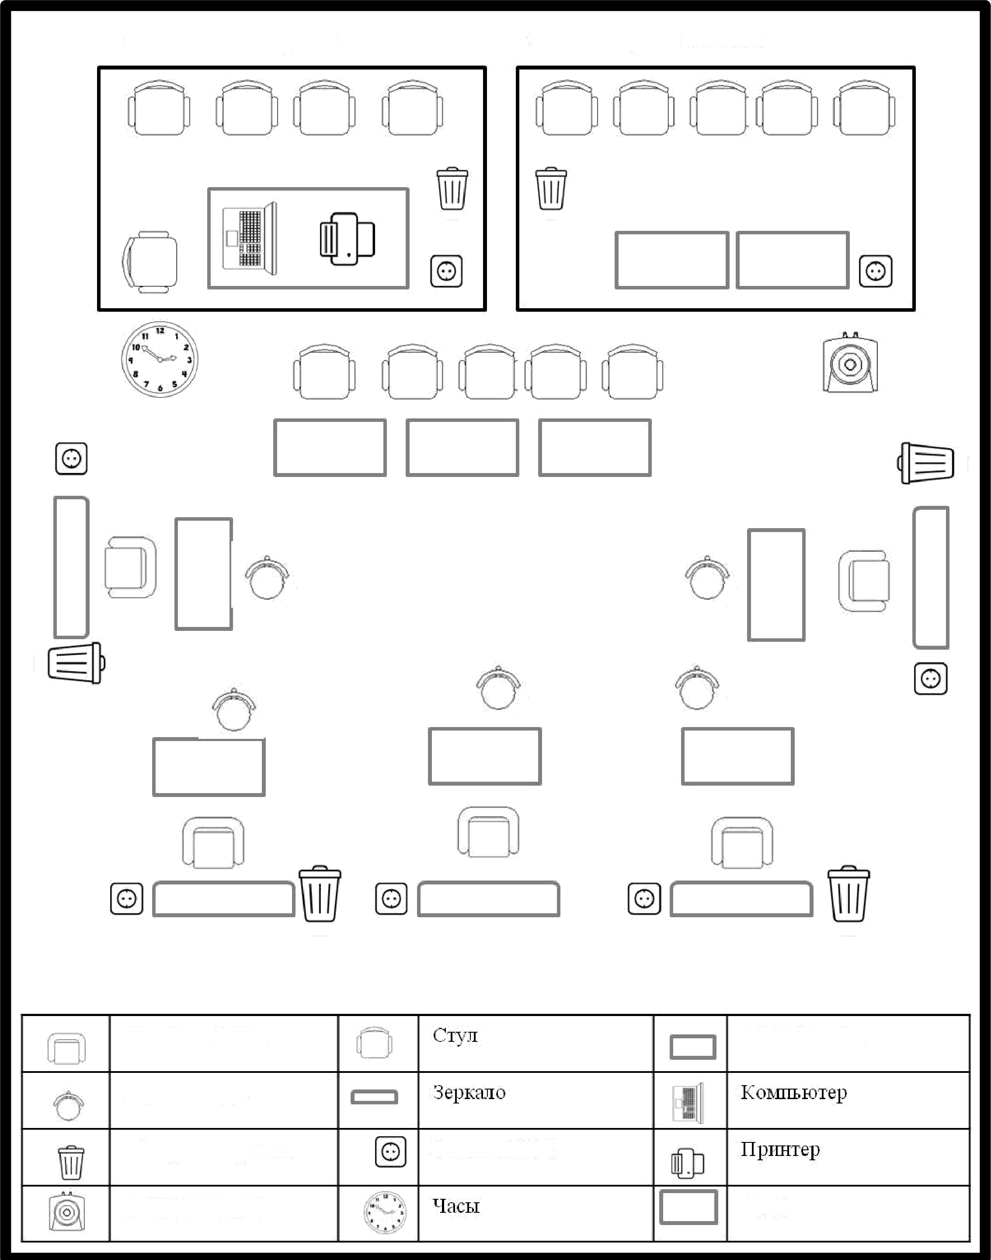
комната экспертов

Кресло клиента Стул мистера Мусорная корзина
Кулер с водой
комната участников

Стол мистера

Розетка220В

Стол

6. Требования охраны труда и техники безопасности

Санитарно-эпидемиологические и санитарно-гигиенические требования, охрана труда и техники безопасности для выполнения модулей конкурсного задания на площадке.

- Соблюдать санитарно-гигиенические и санитарно-эпидемиологические нормы и правила;
- Оказывать услуги с использованием СИЗ;
- Соблюдать экологию окружающей среды, правильно утилизировать отходы;
- Соблюдать чистоту и порядок на рабочем месте;
- Соблюдать чистоту и порядок в рабочей зоне;
- Отделять чистый инструмент от использованного;
- Соблюдать ОТ и ТБ при работе с колюще-режущими предметами;
- Соблюдать ОТ и ТБ при работе с электроинструментом;
- Соблюдать ОТ и ТБ при работе с термоинструментом;
- Строго соблюдать рекомендуемую инструкцию производителя;
- Строго выполнять рекомендуемую инструкцию производителя;
- Проводить санитарную обработку рук вначале и в течении оказания услуг, при контакте с клиентом и инструментами или материалами;
- Соблюдать правила драпировки и защиты клиента во время выполнения услуг.

Требования к внешнему виду участника конкурса:
- Одежда должна быть чистой и опрятной;
- Обязательно наличие сменной, закрытой удобной обуви;
- Волосы должны быть собраны и убраны с лица и плеч;
- Обязательно наличие фартука-мастера;
- Для дополнительного освещения, рекомендовано использовать налобный фонарь;
- Запрещены крупные массивные украшения или часы на руках, мешающие выполнению услуг;
- Запрещено находиться на конкурсной площадке в алкогольном или наркотическом опьянении

По окончании работы, перед закрытием помещений:
Отключить электронагревательные приборы (сушильные шкафы, плитки, чайники, кипятильники и т. п.), силовую и осветительную электросеть (за исключением дежурного освещения).
Проверить состояние шкафов, мусорных ящиков, урн и т. п., обратить внимание на отсутствие горящих окурков, спичек.
Установить, нет ли дыма, запаха гари, горелой резины и других признаков загорания. Освободить проходы и выходы, лестницы и другие пути эвакуации при пожаре.
Обеспечить свободный проход (подход) к средствам пожаротушения, инвентарю и средствам пожар ной сигнализации.

При обнаружении подозрительных предметов категорически запрещается:
Трогать или перемещать подозрительный предмет и другие предметы, находящиеся с ним в контакте. Заливать жидкостями, засыпать грунтом или накрывать тканными или другими материалами обнаруженный предмет.
Пользоваться электроаппаратурой, переговорными устройствами вблизи обнаруженного предмета.
Оказывать температурное, звуковое, световое, механическое и электронное воздействие на обнаруженный предмет.
Если вы оказались в толпе на митинге, празднике концерте и тому подобных мероприятиях, то не стойте возле мусорных контейнеров, урн, детских колясок, бесхозных чемоданов — часто именно в этих местах закладывается взрывчатка силами, стремящимися к дестабилизации обстановки.
При ударе электрическим током или коротком замыкании:
До прибытия бригады скорой помощи при ударе электрическим током примите следующие меры: Оцените обстановку. Не прикасайтесь к пострадавшему сразу же. Возможно, он все еще находится под действием электрического тока. Дотронувшись до пострадавшего, вы также можете попасть под удар. Если есть возможность, отключите источник электроэнергии ( выверните пробки, выключите рубильник). Если это невозможно, отодвиньте источник тока от себя и от пострадавшего сухим, непроводящим ток предметом (веткой, деревянной палкой и т. д.).
Если необходимо оттащить пострадавшего от провода электросети, надо при этом помнить, что тело человека, через которое прошел ток, проводит ток так же, как и электропровод. Поэтому голыми руками не следует дотрагиваться до открытых частей тела пострадавшего, можно касаться только сухих частей его одежды, а лучше надеть резиновые перчатки или обернуть руки сухой шелковой материей.
После прекращения действия электрического тока необходимо обратить внимание на присутствие признаков жизни (дыхания и пульса на крупных сосудах).
При отсутствии признаков дыхания и пульса необходимы срочные реанимационные мероприятия: проведение закрытого массажа сердца и искусственной вентиляции легких (искусственного дыхания). Осмотрите открытые участки тела пострадавшего. Всегда ищите два ожога (места входа и выхода электрического тока). Наложите на обожженные участки стерильную или чистую салфетку. Не используйте с этой целью одеяло или полотенце – волокна с них могут прилипнуть к обожженной поверхности. Для улучшения работы сердца следует увеличить приток крови к нему. Для этого уложите пострадавшего так, чтобы его грудь находилась несколько ниже ног.
Всех пострадавших от удара током следует как можно быстрее госпитализировать.
При возникновении пожара или возгорания:
В любом общественном месте запоминайте путь к выходу.
В любом общественном месте есть план эвакуации в случае пожара. На нём указаны все направления и пути возможной эвакуации, расположение лестниц, запасных выходов и телефонов.
Светильники зелёного цвета в коридорах и на лестничных клетках - это лампы аварийного освещения при эвакуации.
Если вы чувствуете запах дыма или слышите крики «Пожар!», сохраняйте спокойствие. Оглянитесь и оцените обстановку: если рядом есть телефон или кнопка пожарной сигнализации быстро сообщите в пожарную охрану.
В темноте и/или если помещение заполняется дымом, двигайтесь к выходу, держась за стены и поручни. Дышите через влажный носовой платок или рукав.
В многоэтажном здании не пытайтесь вызвать лифт - спускайтесь по лестнице. Электричество при тушении пожара выключат и лифты остановятся.
Не прыгайте в окно с большой высоты. Если нельзя попасть наружу обычным путём отступите в помещение, где дыма меньше. В большом помещении могут быть места, удалённые от очага возгорания, где можно переждать, пока не прибудет помощь.
Если вы покидаете помещение, то обязательно закрывайте за собой двери (не на ключ!). Успокойтесь и убедитесь в своей безопасности. Через окно подавайте признаки жизни: размахивайте шарфом, одеждой, светите телефоном, фонариком. Кричите проходящим прохожим. Держите детей рядом с собой, обязательно укрыв дыхательные пути платком. Все это позволит пожарным обнаружить вас и спасти жизнь!

Приложение № 1 категория школьники «Амурский тигр»

Фотографии в приложении являются примерами для вдохновения.

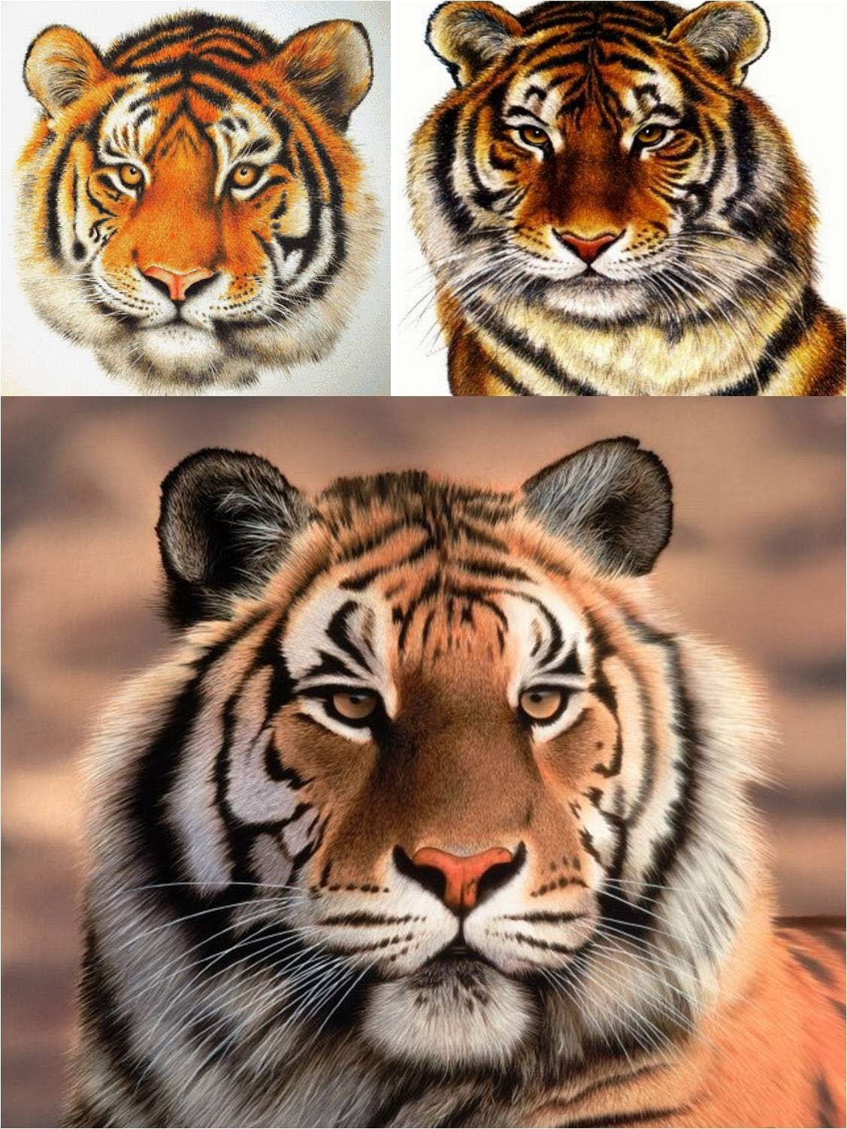

Приложение №2 категория студенты

Фотографии в приложении являются примерами для вдохновения. Повторять и копировать образы с фотографий запрещено.
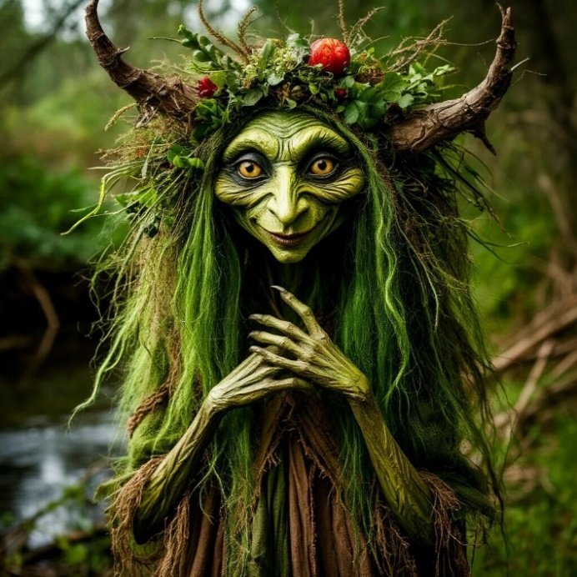 | 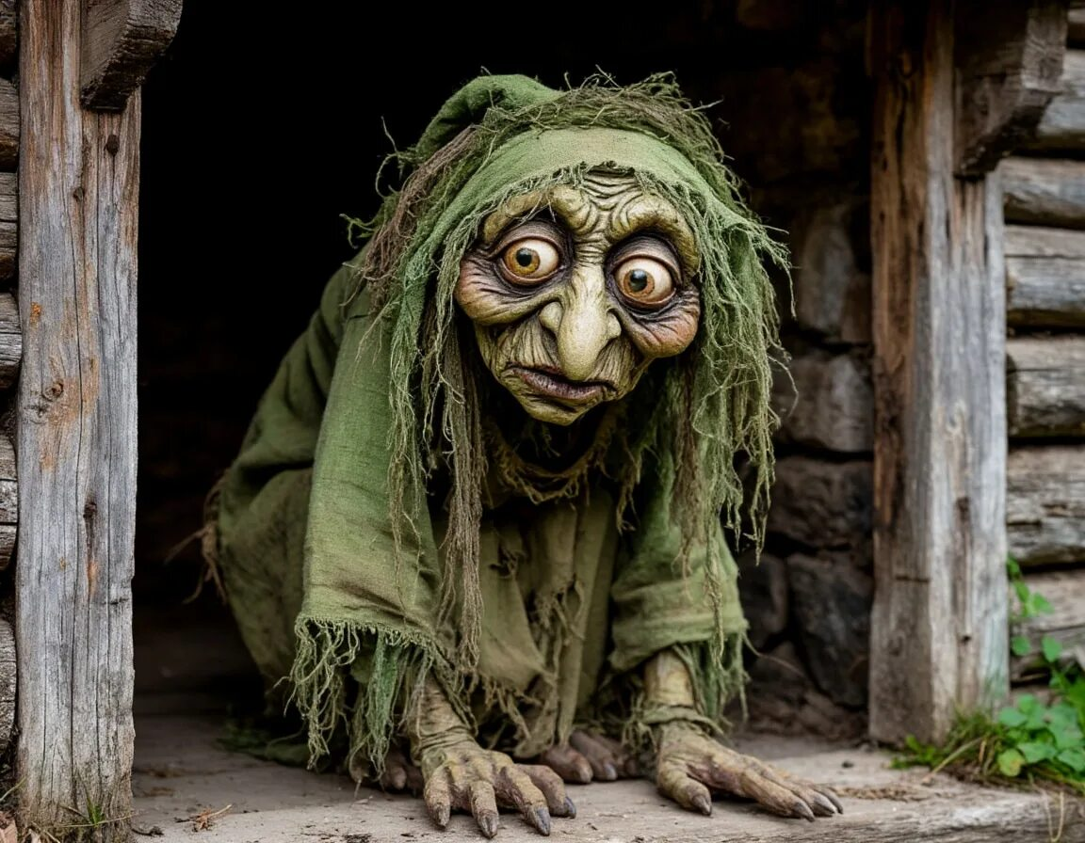
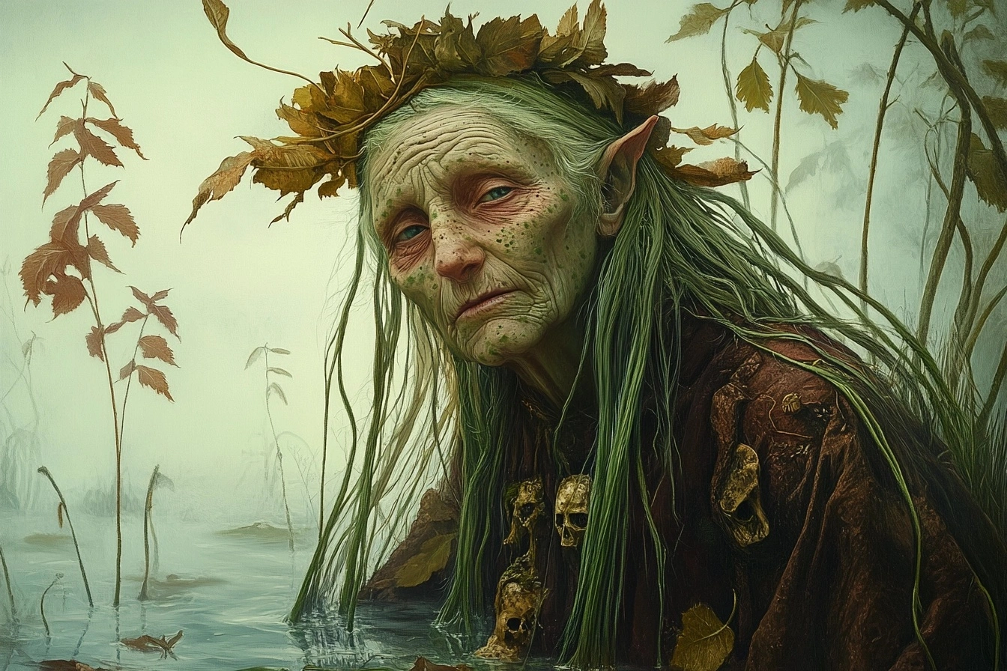

Приложение № 3 категория специалисты

Фотографии в приложении являются примерами для вдохновения. Повторять и копировать образы с фотографий запрещено.
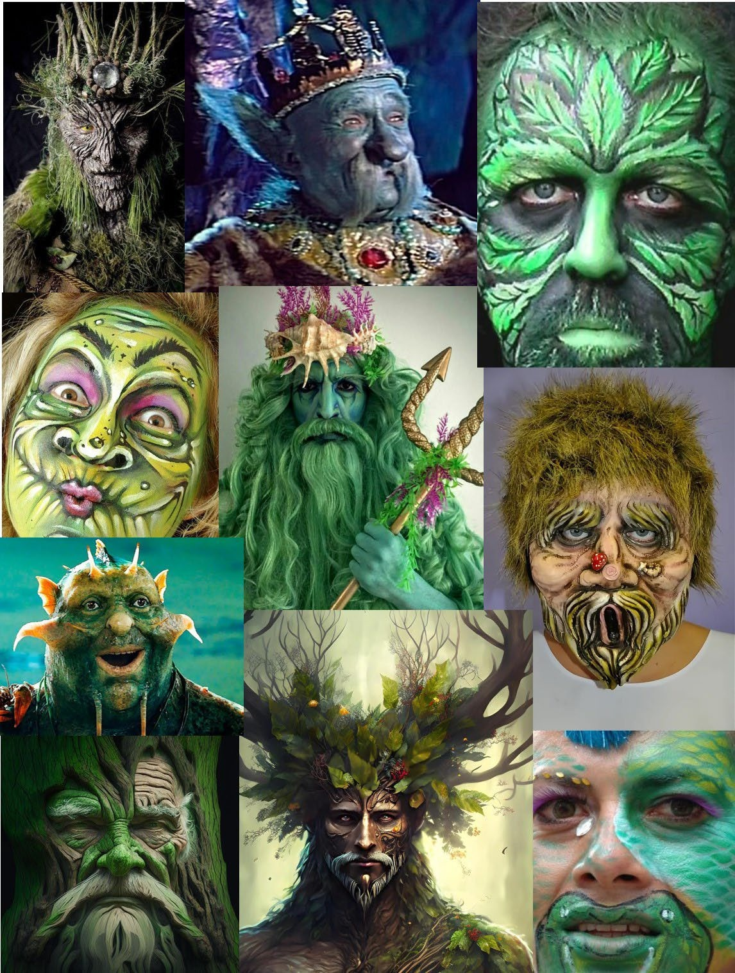

Приложение № 4 Эскиз лица
